Татар теле 6 класс. электрон адрес-violakhaf@yandex.ru ватсап төркеме-“Миләүшә апа тат 6” өй телефоны – 34 3 94

№ | Дәрес темасының эчтәлеге  Тема урока | Календарь  дата | Эчтәлек, файдалану өчен чыганаклар  Содержание работы и источники | Контроль бирем.  Контрольное задание
 | Бәйлек сүзләр, аларның кулланылу үзенчәлекләре. Особенности употербления предлогов. | душәмбе | Бәйлек сүзләрне урындык белән бәйләп әйтеп чыгабыз, истә калдырырга тырышабыз.  2. 470 нче күнегү. Бәйлек сүзләрне табабыз  өс ян як урта эч тыш төп    буй ас чит ара кырый урта | 471 нчу күнегүне violakhaf@yandex.ru яки адресына яки ватсап “Миләүшә апа тат 6” төркеменә җибәрергә.
 | Теркәгеч турында гомуми төшенчә. Теркәгечләрнең төркемчәләре. Союзы и их классификация. | чәршәмбе | 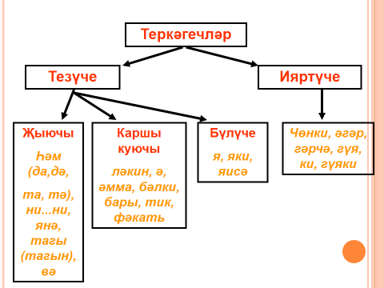  - Таблица буенча теркәгечләр һәм аларның төркемчәләрен искә төшерәбез.  - 476 нчы күнегү | 478 нче күнегү violakhaf@yandex.ru адресына яки “Миләүшә апа тат 6” төркеменә җибәрергә.

